CEMP – Centro Educacional Marapendi


Nota:

_______

Nome: ______________________________________________ Data: / /2025
Professor(a): __________________ 8º Ano do Ensino Fundamental II Turma: _____
Lista de exercício (geometria)

- No quadrilátero circunscrito, determine o valor de x:

10
13
x
15

- Sabendo que a circunferência é inscrita no quadrilátero, qual é o valor de x?

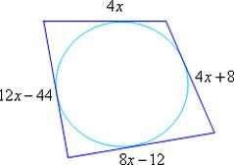

- Qual o valor da incógnita na situação abaixo.
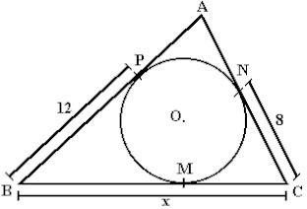

- Determine o valor de x sabendo que o segmento é tangente a circunferência.

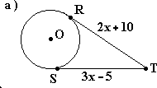

- Na figura seguinte, as circunferências de centro r1 tem 17 cm de raio e a circunferência de centro r2 tem 9 cm de raio. Sabendo que a distância entre os centros r1 e r2 é 33 cm, determine a medida do segmento ef

